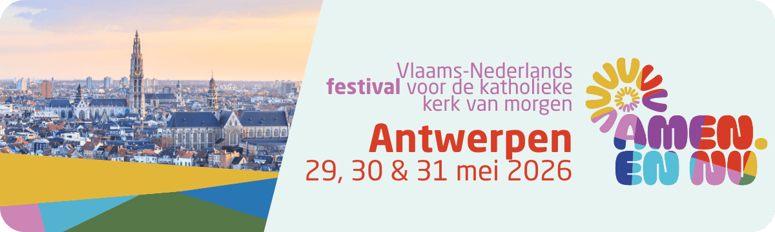
‘Amen. En nu’ is voor elke parochie een bron van inspiratie
Nederlands-Vlaams festival voor de katholieke kerk van morgen
Is het mogelijk om anno 2026 een levendige parochiegemeenschap te zijn? Veel parochies kampen met dezelfde uitdagingen. Hoog tijd dus om de koppen bij elkaar te steken en te leren van elkaar. Dat is precies wat er gaat gebeuren op het Nederlands-Vlaamse festival Amen. En nu. Een weekend voor ieder die gelooft dat de toekomst van de katholieke kerk begint bij mensen die samen vreugde, geloof en creativiteit delen.
Van 29 tot en met 31 mei 2026 worden de kathedraal en de Handelsbeurs van Antwerpen drie dagen lang een plek waar gelovigen samen zingen en vieren, creëren en ontdekken, bidden en luisteren naar wat de Geest ons vandaag zegt.
Breed draagvlak
Amen. En nu is een initiatief van het netwerk Space for Grace, dat al zeven jaar werkt aan vitaliteit in parochies. Met het festival gaat het netwerk een stap verder: drie dagen lang leer je actieve gelovigen uit de Lage Landen kennen en doe je concrete en bruikbare inspiratie op. Ook jóúw parochie kan tijdens dit festival nieuwe bezieling vinden.
Amen. En nu wordt gedragen door vertegenwoordigers van bisdommen, kloosterordes en congregaties en katholieke (maatschappelijke) organisaties. Het organisatiecomité bestaat uit Carlien Geelkerken, Laetitia van der Lans, Pieter VandeCasteele, Raf Lust en Luk Vanmaercke.
Rijk programma
Tijdens Amen. En nu ontdek je hoe katholieke parochies en geloofsgemeenschappen in Nederland en Vlaanderen vandaag al groeien in vitaliteit en vernieuwing. Drie dagen lang bieden we een rijk programma. Wat mag je verwachten? Liefst dertien workshops over nieuwe manieren van kerk-zijn (onder meer over synodaliteit, het gebruik van AI, over de missionaire parochie, nieuwe generaties, leiderschap, en nog veel meer), boeiende lezingen, uitdagende panelgesprekken, creatieve ateliers, leerzame wandelingen, momenten van stilte en gebed, en ter afsluiting een nieuw gecomponeerde liturgie. Tegelijk is er een permanente ideeënmarkt om ideeën te delen en samen te dromen over een Kerk die durft te bewegen.
Uniek festival
Kortom, Amen. En nu wordt een ontmoetings- en inspiratiefestival zoals je nooit eerder meemaakte. Het festival streeft naar een actief en dynamisch netwerk van vitale geloofsgemeenschappen in de Nederlandse en Vlaamse kerk, die geloven in de toekomst van de katholieke kerk in de Lage Landen en die bereid zijn daarvoor de handen uit de mouwen te steken. Zien we elkaar eind mei in Antwerpen?
Meer info, ticketprijzen en inschrijving via www.amenennu.eu

